Заседание Молодежной палаты Нагатинский затон
09.02.2021
8 февраля состоялось заседание Молодежной палаты Нагатинский затон, на котором присутствовал куратор Южного административного округа от Центра Молодежного Парламентаризма Кирилл Яньшин.

На заседании обсудили:
- направления нашей палаты, их отделы и кто за них ответственный;
- план ближайших мероприятий молодежной палаты Нагатинский затон;
- проекты для социальных сетей;
- об участии молодежной палаты в проектах ЦМП;
- о привлечении активной молодежи в ряды молодежной палаты Нагатинский затон.

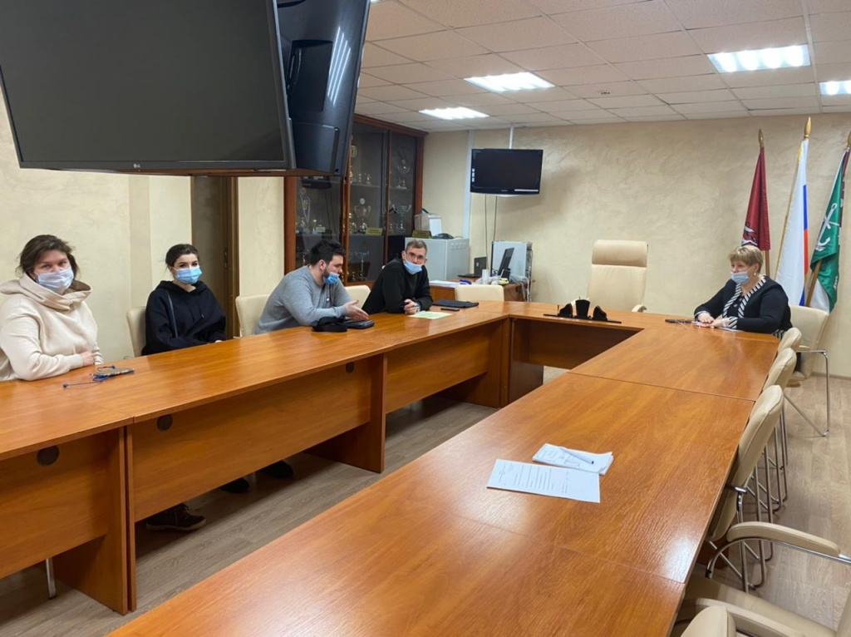

Следи за новостями молодежной палаты Нагатинский затон в социальных сетях FaceBook и Insragram:
- https://www.instagram.com/mpnagatinskii/;
- https://www.facebook.com/groups/222253652904224/.

Адрес страницы: http://nagatinsky-zaton.mos.ru/social-services/news/detail/9700102.html
Управа района Нагатинский затон города Москвы

